ПЕРМСКИЙ НАЦИОНАЛЬНЫЙ ИССЛЕДОВАТЕЛЬСКИЙ
ПОЛИТЕХНИЧЕСКИЙ УНИВЕРСИТЕТ (ПНИПУ)
ОТЧЁТ
по дисциплине «Информатика, основы алгоритмизации и программирования,
введение в инженерную деятельность»
Лабораторная работа № 5
«Функции и массивы»
Задание № 14

Выполнил студент группы ИВТ-26-2б
ФИО: Михайлов Никита Сергеевич
Проверила:
доцент кафедры ИТАС
Ольга Андреева Полякова
Пермь
2026
1. ПОСТАНОВКА ЗАДАЧИ
Используя функции, решить указанную задачу. Массив должен передаваться в функцию как параметр.
Задание: вычислить произведение всех столбцов массива, у которых первый элемент больше элементов, расположенных на главной и побочной диагонали.
Для проверки программы используется квадратный целочисленный массив размером 4 × 4. Столбец считается подходящим, если его первый элемент больше каждого элемента обеих диагоналей. Произведение вычисляется по всем элементам каждого подходящего столбца; произведения подходящих столбцов перемножаются между собой.
2. АНАЛИЗ РЕШЕНИЯ
Для решения задачи используются две вспомогательные функции. Функция findmax получает двумерный массив в качестве параметра и находит максимальный элемент среди элементов главной и побочной диагоналей. Для этого в цикле с параметром i сравниваются элементы arr[i][i] и arr[i][3 − i].
Функция mult принимает массив и номер столбца j. Она последовательно перемножает четыре элемента указанного столбца и возвращает полученное произведение. В основной функции main перебираются все столбцы. Если первый элемент столбца arr[0][j] больше максимального элемента диагоналей, произведение этого столбца добавляется к общему произведению.
Для хранения общего произведения используется переменная result
3. БЛОК-СХЕМА АЛГОРИТМА
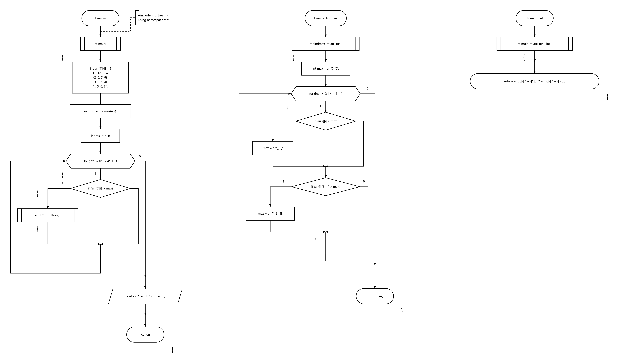

Рисунок 1 — Блок-схема вычисления произведения подходящих столбцов
4. КОД ПРОГРАММЫ НА C++
В программе применяются две функции, которым двумерный массив передаётся в качестве параметра. Функция findmax находит максимальный элемент на главной и побочной диагоналях, а функция mult вычисляет произведение элементов заданного столбца. В функции main проверяется условие выбора столбцов и формируется общий результат.
#include <iostream>
using namespace std;
int findmax(int arr[4][4]) {
int max = arr[0][0];
for (int i = 0; i < 4; i++) {
if (arr[i][i] > max) max = arr[i][i];
if (arr[i][3 - i] > max) max = arr[i][3 - i];
}
return max;
}

int mult(int arr[4][4], int i) {
return arr[0][i] * arr[1][i] * arr[2][i] * arr[3][i];
}

int main() {
int arr[4][4] = {
{11, 12, 3, 4},
{2, 6, 7, 8},
{3, 2, 5, 4},
{4, 5, 6, 7}};

int max = findmax(arr);
int result = 1;
for (int i = 0; i < 4; i++) {
if (arr[0][i] > max) {
result *= mult(arr, i);
}
}
cout << "result: " << result;

}

5. РЕЗУЛЬТАТЫ ВЫПОЛНЕНИЯ ПРОГРАММЫ


Рисунок 2 — Результат выполнения программы
В результате выполнения программы максимальный элемент среди элементов главной и побочной диагоналей равен 11. Первый элемент второго столбца равен 12, поэтому этот столбец удовлетворяет условию 12 > 11. Первые элементы остальных столбцов условию не удовлетворяют.
Произведение элементов второго столбца равно: 12 · 6 · 2 · 5 = 720. Других подходящих столбцов в заданной матрице нет, поэтому общее произведение равно 720.
6. ВЫВОДЫ
В ходе лабораторной работы была разработана и проверена программа обработки двумерного массива с использованием функций. Были созданы функции для поиска максимального элемента на главной и побочной диагоналях и вычисления произведения элементов заданного столбца. В основной функции реализована проверка условия выбора столбцов и вычисление общего произведения. В результате выполнения программы для заданной матрицы получено значение 720.

